- Соціальне партнерство – необхідна умова покращення працевлаштування випускників
- 23.09.2017
- Співпраця навчального закладу і роботодавця – це перспективний шлях розв’язання багатьох проблем, що виникають у процесі підготовки кваліфікованих робітників та їх подальшому працевлаштуванні.
- Співробітництво з підприємствами різних форм власності, перш за все, полягає в тому, що вони надають робочі місця для учнів училища і створюють належні умови для відпрацювання професійних умінь і навичок.
- У постійному професійному пошуку вивчається попит роботодавців, новітні технології праці та організація роботи для того, щоб забезпечити саме для них необхідний рівень підготовки робітників.
- Зміцнення зв’язків із соціальними партнерами відкриває більш широкі можливості для організації виробничої практики учнів, поліпшуються умови для короткострокового стажування майстрів виробничого навчання з метою ознайомлення з новими виробничими технологіями й устаткуванням, розширюються можливості працевлаштування випускників навчального закладу.
- Однією з форм співпраці з підприємством ПрАТ «Слобожанська будівельна кераміка» є проведення екскурсій у виробничі цехи заводу. Учні групи МШП-2 (муляр, штукатур, лицювальник-плиточник) 20 вересня 2017 року відвідали акціонерне товариство, де мали змогу ознайомитись з діяльністю підприємства, передовими технологіями, завдяки яким досягається висока якість виготовлення виробів (цегла та камені керамічні рядові і лицьові, керамічні пористі блоки, підвіконники, ступені, плитка для підлоги тощо).
- 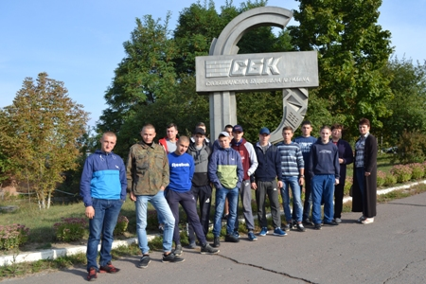
- На фото: учнів групи МШП-2 гостинно зустріли на ПрАТ "СБК"
- Учні училища спостерігали за процесом виготовлення керамічних виробів з моменту розробки сировини до відвантаження готової продукції споживачу.
- 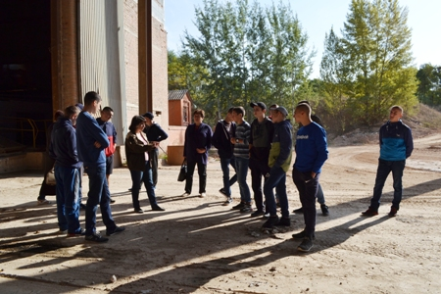
- 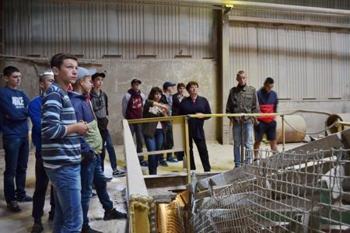
- 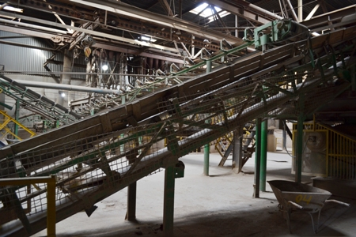
- На фото: розпочали екскурсію з розповіді про заготовку та обробку сировини
- Технолог виробництва Божко Тетяна Володимирівна детально ознайомила учнів з процесами формування сировини, сушіння та випалювання керамічних виробів, а також зі способами виготовлення сучасної цегли та декоративних виробів ручної обробки.
- 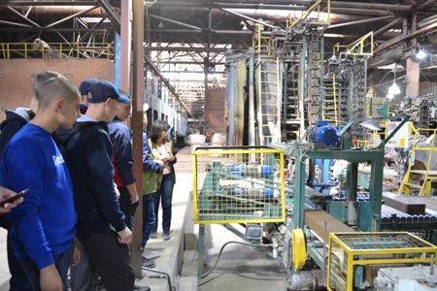
- На фото: у ході ознайомлення з технологією виробництва цегли
- 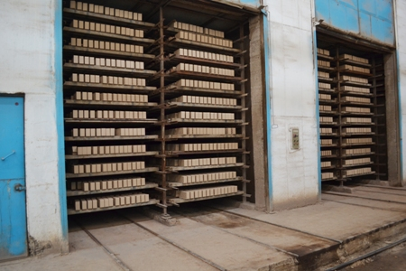
- 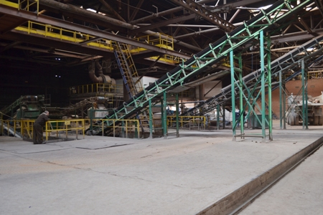
- На фото: під час огляду процесів сушіння та випалювання
- 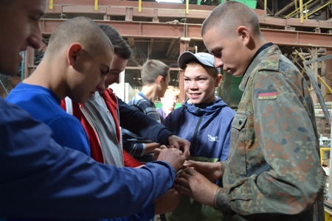
- На фото: важливо не тільки спостерігати за процесами виготовлення, але і вибробувати цеглу на міцність
- 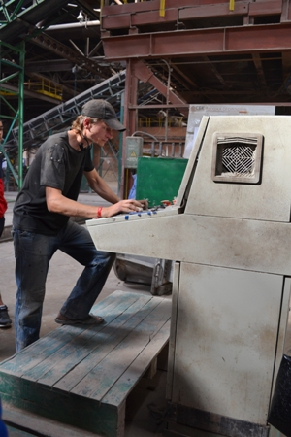
- 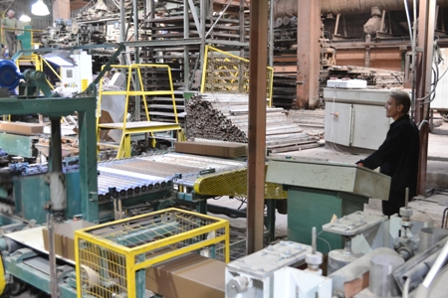
- На фото: юнаки уважно спостерігали за роботою кваліфікованих фахівців заводу на сучасному обладнанні
- 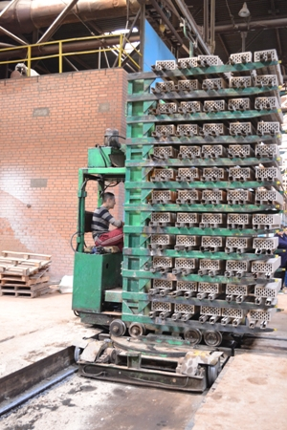
- На фото: процес відвантаження цегли до сушильних камер
- 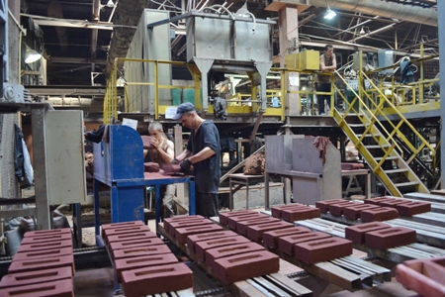
- На фото: учням продемонстрували виготовлення виробів ручної обробки
- 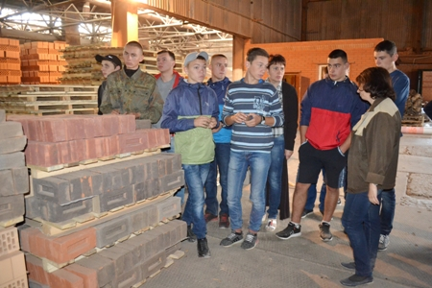
- 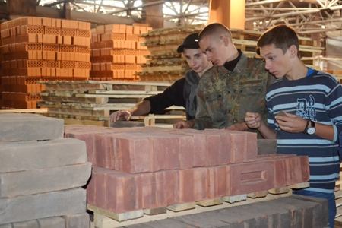
- На фото: якісна цегла - саме ці матеріали необхідні для виконання практичних занять у майстерні Роменського ВПУ під час уроків виробничого навчання
- Під час екскурсії учні усвідомили необхідність здобуття більш ґрунтовних знань, умінь та навичок для оволодіння професією, сучасними виробничими технологіями.
- 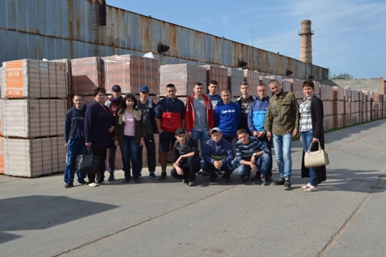
- 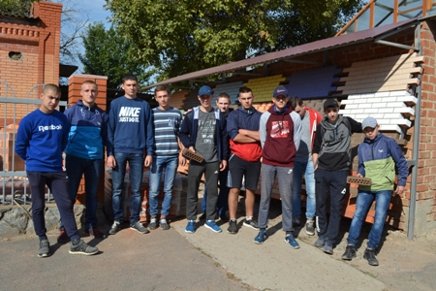
- Фото на згадку про екскурсію учнів групи МШП-2 на підприємство

- Екскурсія учнів Роменського ВПУ на ПрАТ «СБК»
- 23.05.2017
- Нещодавно учні ДПТНЗ «Роменське ВПУ» отримали чудову можливість побувати та ознайомитися з виробництвом цегли на відомому в Сумській області та за її межами підприємстві – ПрАТ «СБК». Зокрема, відвідали підприємство учні груп ЕГЗ-2, ЕГЗ-1, ЕЛ-1 та БС-4.
- Зустрів учнів училища директор ПрАТ «СБК» Ткаченко Юрій Миколайович.
- Цікаву та пізнавальну екскурсію із задоволенням провела технолог виробництва Немченко Лідія Василівна, яка ознайомила присутніх з історією та діяльністю підприємства, переліком професій, які використовуються на даному виробництві.
- 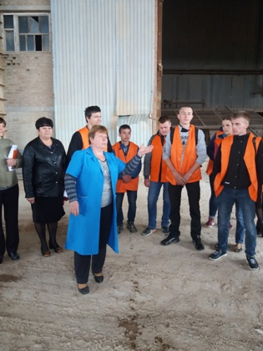
- 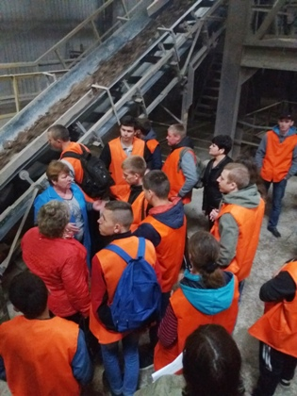
- 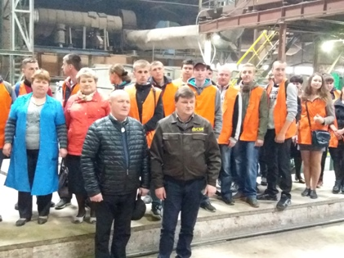
- 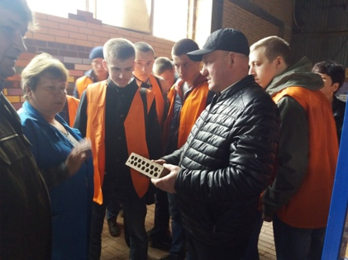
- 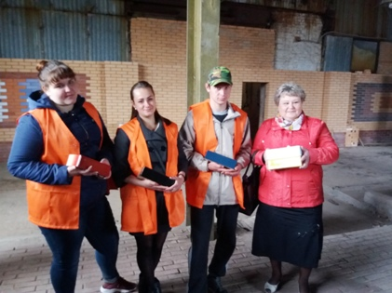
- На фото: учні Роменського ВПУ із задоволенням відвідали ПрАТ «СБК», на якому вже давно дуже хотіли побувати
- Про нову технологічну лінію розповів начальник виробництва Іващенко Віталій Миколайович, який запросив учнів училища проходити практику на підприємстві та зауважив, що можливо їх трудова кар’єра також розпочнеться на заводі «СБК-Ромни».
- 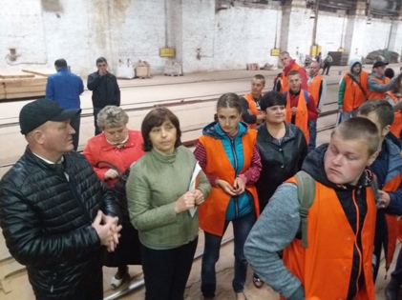
- 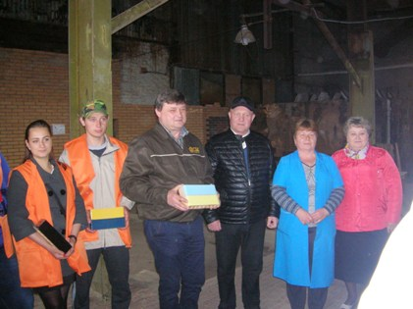
- 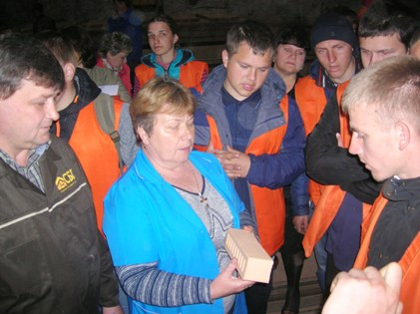
- 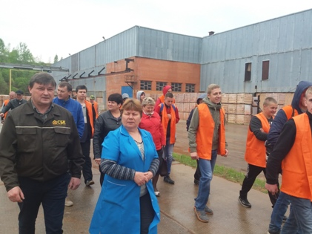
- 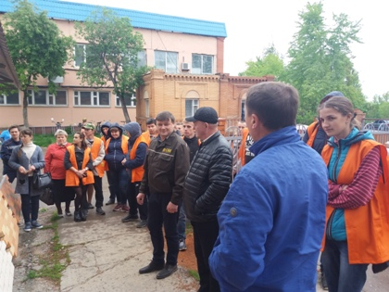
- На фото: у ході екскурсії по підприємству
- Учні дізналися про потужності ПрАТ «СБК», який знаходиться в їх рідному регіоні. Отримали вичерпну інформацію про технології виробництва.
- З великою зацікавленістю учні Роменського ВПУ спостерігали за роботою досвідчених майстрів. Наприкінці екскурсії молодь отримала відповіді на свої запитання.
- 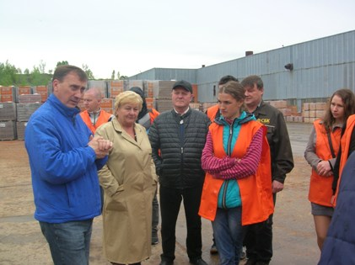
- 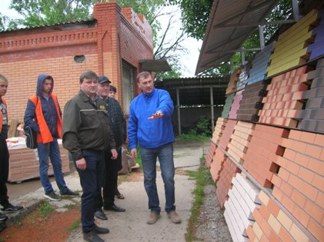
- 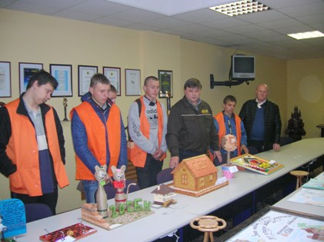
- 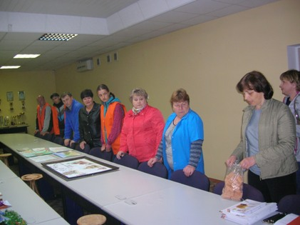
- На фото: учні були просто в захваті від побаченого на підприємстві

